数学一模模拟试卷（一）

一.选择题

- ﹣3 的绝对值是（ ）
A. ﹣3
B. 3
C. ±3
D. ﹣

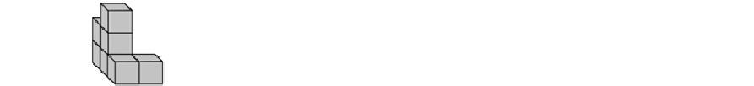
- 如图，是由几个完全相同的小正方体搭建的几何体，它的左视图是（ ）

- 下列计算正确的是（ ）
A.
B.
C.
D.

A. x2•x3=x6 B. （x2）3=x5 C. x2+x3=x5 D. x6÷x3=x3
- 关于 x 的一元二次方程 ax2﹣3x+3=0 有两个不等实根，则 a 的取值范围是（ ）
A. a＜
且 a≠0
B. a＞﹣
且 a≠0

月 1 日，河南省统计局、国家统计局河南调查总队联合公布《2016 年河南省国民经济和社会发展统计公报》，《公报》显示，到 2016 年年末，河南省总人口为 10788 万人， 常住人口 9532 万人，数据“9532 万”用科学记数法可表示为（ ）
C. a＞﹣
D. a＜
A. ×106 B. ×107
C. 9532×104 D. ×108
- 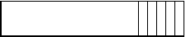为了了解某班同学一周的课外阅读量，任选班上 15 名同学进行调查，统计如表，则下列说法错误的是（ ）
阅读量（单位：本/ 01234

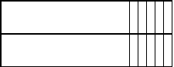
周）
人数（单位：人）
14622

  - 中位数是 2 B. 平均数是 2 C. 众数是 2 D. 极差是 2 7.多项式 m2﹣m 与多项式 2m2﹣4m+2 的公因式是（ ）
A. m﹣1 B. m+1 C. m2﹣1 D. （m﹣1）2
- 如图所示的是 A，B，C，D 三点，按如下步骤作图：①先分别以A，B 两点为圆心，以
大于
AB 的长为半径作弧，两弧相交于M、N 两点，作直线MN；②再分别以B，C 两点

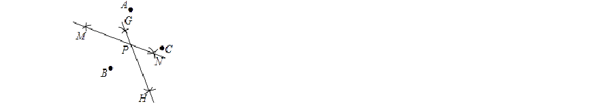
交于点 P，若∠BAC=66°，则∠BPC 等于（ ）
为圆心，以大于
的长为半径作弧，两弧相交于 G，H 两点，作直线 GH，GH 与 MN

A. 100° B. 120° C. 132° D. 140°

点，则 y 、y 、y
1 2 3
的大小关系是（ ）
9.若二次函数 y=﹣x2+4x+c 的图象经过 A（1，y ），B（﹣1，y ），C（2+
，y ）三

1 2 3

  - y ＜y ＜y
  - y ＜y ＜y
  - y ＜y ＜y
  - y ＜y ＜y

1 2 3
1 3 2
2 3 1
2 1 3

10.在平面直角坐标系中，已知点 A（﹣2，4），点 B 在直线 OA 上，且 OA=2OB，则点 B 的坐标是（ ）
A.（﹣1，2） B. （1，﹣2） C. （﹣4，8） D. （﹣1，2）或（1，﹣2） 二.填空题
11.计算：
= ．

- 一个不透明的袋子中装有 3 个红球和 2 个白球共 5 个球，这些球除颜色不同外，其余均相同，从中任意摸出一个球，这个球是白球的概率为 ．

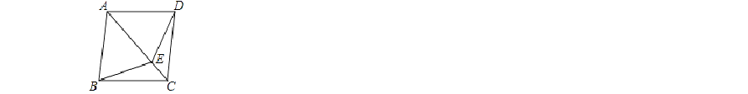
- 如图，在菱形 ABCD 中，∠BAD=100°，点 E 为 AC 上一点，若∠CBE=20°，则∠ AED= °．

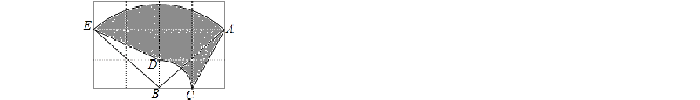
- 如图所示，格点△ABC 绕点 B 逆时针旋转得到△EBD，图中每个小正方形的边长是1， 则图中阴影部分的面积为 ．

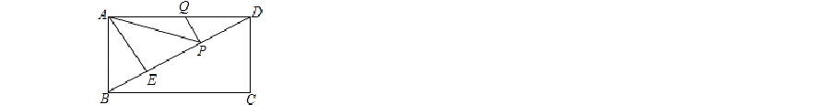
- 如图，在矩形 ABCD 中，AB=3，AE⊥BD，垂足为 E，ED=3BE，点 P、Q 分别在 BD、AD 上，则 AP+PQ 最小值为 ．

三.解答题

你喜欢的数代入求值．
16.先化简：（x﹣1﹣
）
，然后从满足﹣2＜x≤2 的整数值中选择一个

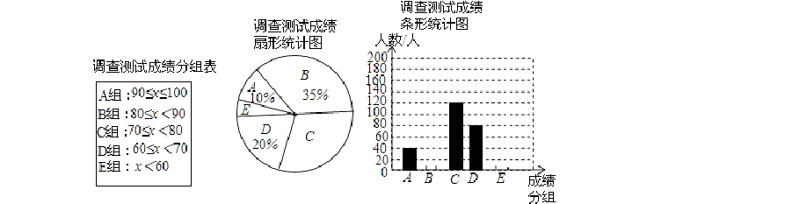
- 某中学为了搞好对“传统文化学习”的宣传活动，对本校部分学生（随机抽查）进行了一次相关知识了解程度的调查测试（成绩分为 A、B、C、D、E 五个组，x 表示测试成绩）．通过对测试成绩的分析，得到如图所示的两幅不完整的统计图．请你根据图中提供的信息解答以下问题：

- 参加调查测试的学生为 人；
- 将条形统计图补充完整；
- 本次调查测试成绩中的中位数落在 组内；
- 若测试成绩在 80 分以上（含 80 分）为优秀，该中学共有学生2600 人，请你根据样本数据估计全校学生测试成绩为优秀的总人数．

- 如图，AB 为⊙O 的直径，C、D 为⊙O 上不同于 A、B 的两点，∠ABD=2∠BAC，过点 C 作 CE⊥DB 交 DB 的延长线于点 E，直线 AB 与 CE 相交于点 F．

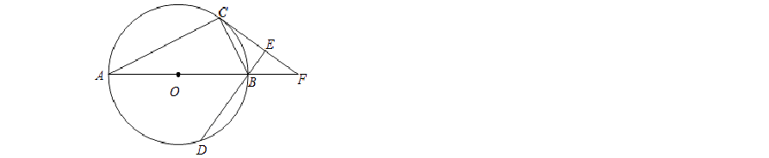
- 求证：CF 为⊙O 的切线；
- 填空：当∠CAB 的度数为 时，四边形 ACFD 是菱形．

- 某校兴趣小组想测量一座大楼 AB 的高度．如图，大楼前有一段斜坡BC，已知BC 的
长为 12 米，它的坡度 i=1：
．在离 C 点 40 米的 D 处，用测角仪测得大楼顶端 A 的

仰角为 37°，测角仪 DE 的高为米，求大楼 AB 的高度约为多少米（结果精确到米）
20. （参考数据：sin37°≈，cos37°≈，tan37°≈，
≈．）

- 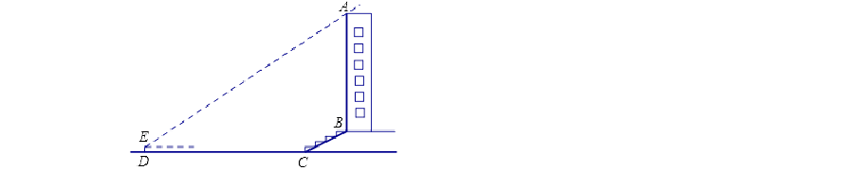如图，在平面直角坐标系中，一次函数 y =kx+b 的图象分别交 x 轴，y 轴于 A、B 两
21.
1

2
点，与反比例函数y =
的图象交于 C、D 两点，已知点C 的坐标为（﹣4，﹣1），点D

的横坐标为 2．

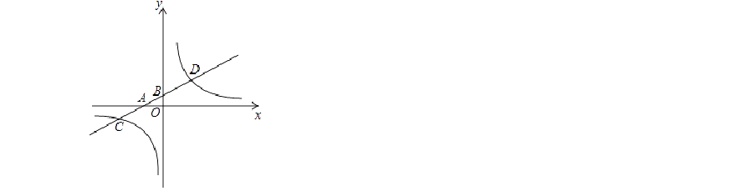
- 求反比例函数与一次函数的解析式；
- 直接写出当 x 为何值时，y ＞y
1 2

- 点P 是反比例函数在第一象限的图象上的点，且点P 的横坐标大于 2，过点P 做 x 轴的垂线，垂足为点 E，当△APE 的面积为 3 时，求点 P 的坐标．

- 某市决定购买 A、B 两种树苗对某段道路进行绿化改造，已知购买 A 种树苗 9 棵，B 种树苗 4 棵，需要 700 元；购买 A 种树苗 3 棵，B 种树苗 5 棵，则需要 380 元．
- 求购买 A、B 两种树苗每颗各需多少元
- 考虑到绿化效果和资金周转，购进A 种树苗不能少于 60 棵，且用于购买这两种树苗的资金不能超过 5260 元．若购进这两种树苗共 100 棵，则有哪几种购买方案哪种方案最省钱

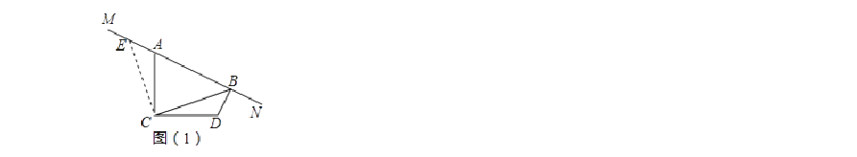
- 已知∠ACD=90°，AC=DC，MN 是过点 A 的直线，过点 D 作 DB⊥MN 于点 B，连接 CB．

- 问题发现
如图（1），过点C 作CE⊥CB，与MN 交于点E，则易发现BD 和EA 之间的数量关系为 ， BD、AB、CB 之间的数量关系为 ．
- 拓展探究
当 MN 绕点 A 旋转到如图（2）位置时，BD、AB、CB 之间满足怎样的数量关系请写出你的猜想，并给予证明．

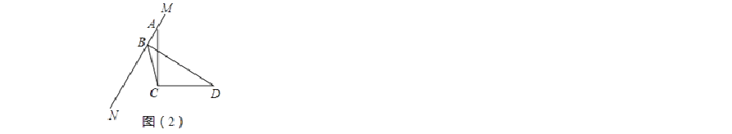
- 解决问题
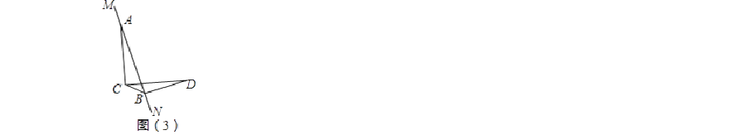
当 MN 绕点 A 旋转到如图（3）位置时（点 C、D 在直线 MN 两侧），若此时∠BCD=30°， BD=2 时，CB= ．

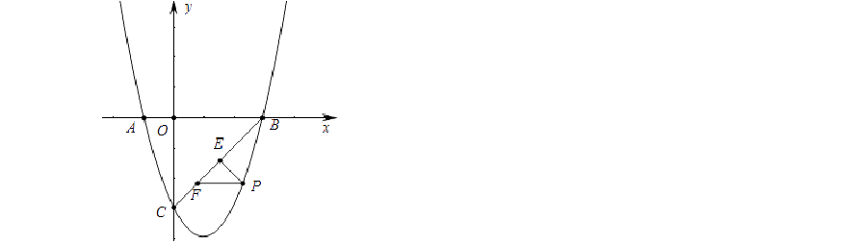
- 如图所示，抛物线 y=ax2+bx﹣3 与 x 轴交于 A（﹣1，0），B（3，0）两点，与 y 轴交于点 C．

- 求抛物线的解析式；
- 如图所示，直线 BC 下方的抛物线上有一点 P，过点 p 作 PE⊥BC 于点 E，作 PF 平

行于 x 轴交直线 BC 于点 F，求△PEF 周长的最大值；
- 已知点 M 是抛物线的顶点，点 N 是 y 轴上一点，点 Q 是坐标平面内一点，若点 P 是抛物线上一点，且位于抛物线的对称轴右侧，是否存在以 P、M、N、Q 为顶点且以 PM 为边的正方形若存在，直接写出点 P 的横坐标；若不存在，说明理由．

答案

一.选择题

1.【答案】B
【考点】绝对值
【解析】【解答】解：根据负数的绝对值是它的相反数，得
|﹣3|=3．
故答案为：B．
【分析】任何数的绝对值都是非负数。2.【答案】D
【考点】简单组合体的三视图
【解析】【解答】解：左视图从左到右有三列，左边一列有2 个正方体，中间一列三个， 右边有一个正方体，故答案为：D．
【分析】左视图就是从几何体的左边看到的平面图形。左视图从左到右有三列，左边一列有 2 个正方体，中间一列三个，右边有一个正方体，即可得到选项。
- 【答案】D
【考点】同底数幂的乘法，幂的乘方与积的乘方，同底数幂的除法，合并同类项法则和去括号法则
【解析】【解答】解：A、x2•x3=x5 ， 故本选项错误； B、（x2）3=x6 ， 故本选项错误；
C、x2 和 x3 不是同类项，不能合并，故本选项错误；

D、x6÷x3=x3 ， 故本选项正确；

故答案为：D．
【分析】同底数幂相乘，底数不变，指数相加，排除 A；幂的乘方，底数不变，指数相乘，排除 B；只有同类项才能合并，排除 C，即可得出正确选项。
- 【答案】A
【考点】一元二次方程的定义，根的判别式

【解析】【解答】解：∵关于 x 的一元二次方程 ax2﹣3x+3=0 有两个不等实根，
∴
，

故答案为：A．
解得：a＜
且 a≠0．

【分析】根据一元二次方程的定义得出 a≠0，根据一元二次方程根的判别式，此方程有两个不等实根，得出△＞0，求解即可。
- 【答案】B
【考点】科学记数法—表示绝对值较大的数
【解析】【解答】解：9532 万==×107 ， 故答案为：B．

【分析】科学计数法的表示形式为 a 大的数，因此 n=整数数位-1
- 【答案】D
10n 的形式。其中 1≤|a|＜10，此题是绝对值较

【考点】算术平均数，中位数、众数，极差
【解析】【解答】解：15 名同学一周的课外阅读量为 0，1，1，1，1，2，2，2，2，2， 2，3，3，4，4，
中位数为 2；
平均数为（0×1+1×4+2×6+3×2+4×2）÷15=2；
众数为 2；
极差为 4﹣0=4；
所以 A、B、C 正确，D 错误． 故答案为：D．
【分析】中位数是先将一组数从大到小（或从小到大）排列，再找最中间的一个数或两
个数的平均数，就是这组数据的中位数。一共由 15 个数，第 （15+1）=8 个数是中位

数，排除A；平均数是2，排除B，众数是一组数据中出现次数最多的数，此组数据众数

是 2，排除 C，极差是一组数据中，最大的数与最小的数之差。即可得出正确选项。7.【答案】A
【考点】完全平方公式，公因式
【解析】【解答】解：m2﹣m=m（m﹣1），2m2﹣4m+2=2（m﹣1）（m﹣1）， m2﹣m 与多项式 2m2﹣4m+2 的公因式是（m﹣1），
故答案为：A．
【分析】现将两个多项式进行因式分解，再找它们的公因式即可。8.【答案】C
【考点】线段垂直平分线的性质，圆周角定理，作图—复杂作图
【解析】【解答】解：由作法得 MN 垂直平分 AB，GH 垂直平分 BC， 所以点 P 为△ABC 的外心，
所以∠BPC=2∠BAC=2×66°=132°．
故答案为：C．
【分析】由作法得MN 垂直平分 AB，GH 垂直平分 BC，可知点P 为△ABC 的外心，再根据圆周角定理即可求出∠BPC 的度数。
- 【答案】C
【考点】二次函数的性质，二次函数图象上点的坐标特征
【解析】【解答】解：∵y=﹣x2+4x+c=﹣x2+4x﹣4+4+c，
=﹣（x﹣2）2+4+c，
∴二次函数对称轴为直线 x=2，
∵2﹣1=1， 2﹣（﹣1）=3，
2+
﹣2=
，

∴y ＜y ＜y ．
∴1＜
＜3，
2 3 1

故答案为：C．

以上内容仅为本文档的试下载部分，为可阅读页数的一半内容。如要下载或阅读全文，请访问：https://d.book118.com/767105063100006045

